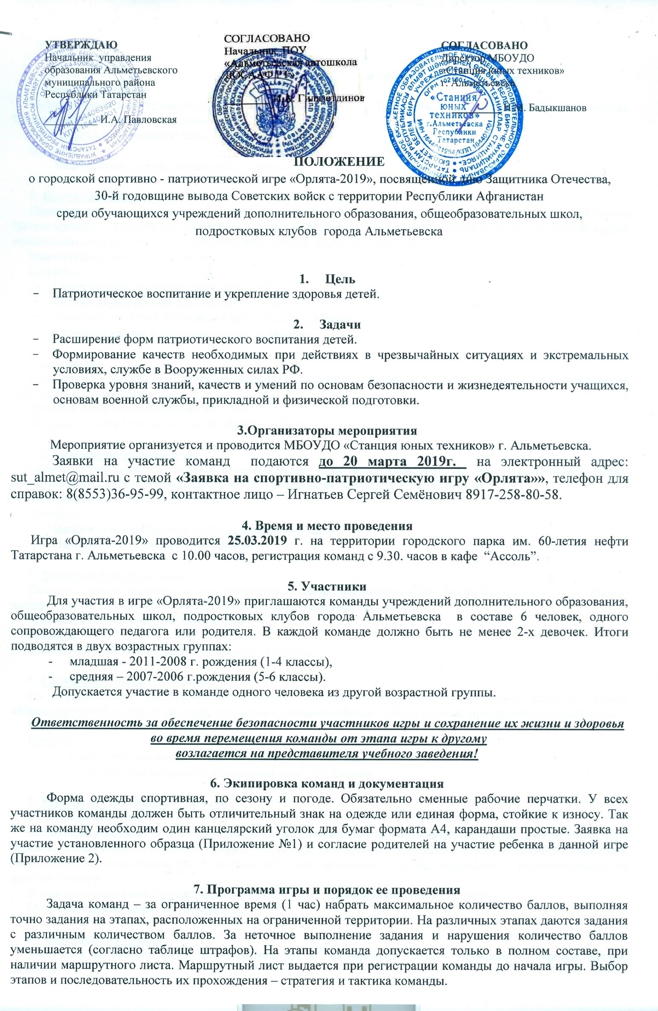

Возможные задания на этапах
1. Метание гранаты
Метание гранаты в вертикальную цель с дистанции не более 10 метров. Участвует каждый член команды. Каждый участник делает по одному броску.
Максимальное количество баллов - 7.
Штрафы:
- Непопадание в цель (за каждое) – 1 балл.

2. Болото по жердям
Переправа осуществляется по жердям (длина около 2 м), которые устанавливаются на поперечные опоры (автопокрышки). Количество жердей – 3, опор – 5. Нельзя находиться вдвоем и более на одной жерди, использовать жердь как посох, перепрыгивать от одной опоры к другой.
Максимальное количество баллов – 15.
Штрафы:
- Отступ одной ногой (за каждый) - 1 балл.
- Отступ двумя ногами (за каждый) – 2 балла.
- Двое и более стоят ногами на одной жерди – 3 балла
- Перепрыгивание с опоры на опору- 6 баллов.

3. Узкий лаз
Участники команды по очереди проходят сложный лабиринт. Нельзя касаться ограничивающих колышков и перекладин.
Максимальное количество баллов – 10.
Штрафы: касание колышка, перекладины - 1 балл.

4. Переноска пострадавшего
Одним из участников по выбору команды назначается «пострадавшим». Другие участники укладывают его на носилки (носилки судейские) и несут по заданному маршруту в «медсанчасть».
Максимальное количество баллов- 7.
Штрафы:
- Небрежное обращение с «пострадавшим» - 1 балл.
- Падение пострадавшего – 6 баллов.

5. Воинские звания (группа А)
Команде дается карточка с изображением 3 погон военнослужащих Вооруженных Сил РФ. Нужно выбрать каким званиям они соответствуют из предложенных вариантов.
Максимальное количество баллов – 16.
Штрафы:
- Неверный ответ (по каждому вопросу) – 5 баллов.

6. Сигнальные знаки (группа А)
На определенном участке команде нужно выложить подручными средствами один из знаков «Международной кодовой таблицы воздушных сигналов «Земля – Воздух», знак предлагается судьей этапа.
Максимальное количество баллов –16.
Штрафы:
- Сигнал слишком мал (не виден с воздуха) – 7 балла
- Незнание или не верно выложенный знак – 15 баллов.

7. Веревочная переправа «Бабочка»
Участие добровольное.
Желающие участники по очереди преодолевают препятствие по веревочной переправе, состоящей из двух веревок, сцепленных посередине в виде буквы «х» не касаясь поверхности земли (снежного покрытия). Выполнение задания начинается с касания опоры на исходной стороне, завершение – касанием опоры на целевой стороне.
За каждого участника, прошедшего в соответствии с требованиями этапа – 2 балла.
Максимальное количество баллов – 12.

8. Переправа по бревну
Участники по очереди проходят по подвешенному на веревках бревну с перилами из веревки. Бревно качается.
Максимальное количество баллов – 12.

Штрафы:
- Касание земли одной ногой (с восстановлением движения) – 1 балл.
- Касание земли двумя ногами (с восстановлением движения) –2 балла.
- Двое на этапе – 3 балла
- Падение (человек не касается веревок руками)– 4 балла.
- Движение участника по земле, отказ от прохождения этапа, (за каждого отказавшегося) – 6 баллов.

9. «Спасение на воде»
Необходимо кинуть спасательный конец «утопающему» (попасть в заданную точку). Участвует каждый член команды. Каждый участник делает по одному броску.
Максимальное количество баллов – 7.
Штрафы:
- Непопадание в цель (за каждое) – 1 балл.

10. Веревочная лестница
Участие добровольное.
Желающие участники по очереди поднимаются по вертикально подвешенной веревочной лестнице. Задача - коснуться сигнальной точки и спуститься по лестнице обратно. Запрещается спрыгивать с лестницы и опускать руки с нее пока обе ноги не коснутся поверхности земли (снежного покрытия) Другим участникам запрещено находиться ближе чем на 3 метра в веревочной лестнице, удерживать ее в натянутом состоянии.
За каждого участника, прошедшего в соответствии с требованиями этапа – 2 балла.
Максимальное количество баллов – 12.

11. «Болото по кочкам»
Команда проходит «болото» по кочкам перенося с собой «боеприпасы». Нельзя оступаться с кочек, ронять боеприпасы; находиться вдвоем на одной кочке.
Максимальное количество баллов - 7.
Штрафы:
- Отступ с «кочки» (за каждый) - 1 балл.
- Падение боеприпасов (за каждое) – 2 балла.

12. Горизонтальный маятник
Участие добровольное.
Задача участника – пройти, не касаясь поверхности земли (снежного покрытия), по горизонтально натянутому тросу, придерживаясь за веревку, закрепленную одним концом к опоре, стоящей в стороне от переправы. Выполнение задания начинается с касания опоры на исходной стороне, завершение – касанием опоры на целевой стороне.
За каждого участника, прошедшего в соответствии с требованиями этапа – 2 балла.
Максимальное количество баллов – 12.

13. Вертикальный маятник.
Участие добровольное.
Желающие участники по очереди преодолевают препятствие по переправе, состоящей из веревки, закрепленной одним концом к опоре и вертикально свисающей вниз («тарзанка»). Необходимо, держась за веревку, перепрыгнуть через участок на земле, определенный как «опасная зона», не касаясь поверхности земли (снежного покрытия).
За каждого участника, прошедшего в соответствии с требованиями этапа – 1 балл.
Максимальное количество баллов – 6.

14..Измерение расстояния
Команда любым известным ей способом определяет расстояние до недоступного предмета (ошибка до 5% не учитывается).
Максимальное количество баллов –8.
Штрафы:
- ошибка в определении расстояния:
от 5,1 до 10% - 2 балла
от 10,1 до 15% - 5 баллов
от 15.1 % и свыше – 7 баллов

15. «Хронометрист»
Команда должна без использования каких-либо технических средств определить продолжительность 1-ой минуты,
Ошибка до 5% не учитывается.
Максимальное количество баллов –8.
Штрафы:
- ошибка в определении параметра:
от 5,1 до 10% - 2 балла
от 10,1 до 15% - 5 баллов
от 15.1 % и свыше – 7 баллов

16. «Проволочное» заграждение
Задача участников – пройти по очереди из точки А в точку В через вертикальную паутину, связанную из лент (в имеющиеся в ней отверстия), не касаясь лент, веревок и ограничивающих опор. В одно отверстие может пройти только один участник. Прошедшие в точку В не могут вернуться в точку А. Запрещается удерживать и/или оттягивать ленту, прыгать через препятствие.
Максимальное количество баллов – 12.
Штрафы:
- Касание ленты или ограждения (за каждое) – 1 балл.
- Двое на этапе – 2 балла.
- Удержание и/или оттягивание ленты (за каждое) – 6 баллов.

17. Азимут (группа А)
С заданной точки этапа нужно определить с помощью компаса (компас судейский) азимут на установленный ориентир. Разрешается использование командных компасов за исключением электронных. Сверка компасов с судейским – задача команды.
Максимальное количество баллов – 16.
Штрафы:
- Ошибка в определении азимута на 6-15 градусов – 5 баллов
на 16-29 градусов – 10 баллов.
на 30 градусов и выше – 15 баллов.

18. «Снайпер» (группа А)
Стрельба из пневматической винтовки (предоставляется судьями). Дистанция не более 10 метров, мишень № 8. Количество выстрелов - 2, зачетный – 1 (лучший). Количество стрелков от команды 2 человека (мальчик и девочка). Положение для стрельбы произвольное. Баллы начисляются по сумме выбитых зачетных очков на мишенях. Запрещается пользоваться винтовками команды, оптическими прицелами и другими техническими средствами.
Максимальное количество баллов – 20.

19. «Бурелом»
Участники по очереди преодолевают препятствие по переправе, состоящей из двух параллельных тросов и жердей, вертикально свисающих между веревками. Нижние концы жердей не закреплены. Высота нижнего троса над землей не более 50 см. Высота жердей около 2м.
Максимальное количество баллов – 10.
Штрафы:
- Касание земли одной ногой (с восстановлением движения) – 1 балл.
- Касание земли двумя ногами (с восстановлением движения) –2 балла.
- Двое на этапе – 3 балла
- Падение (человек не касается жерди или троса руками)– 4 балла.
- Движение участника по земле, отказ от прохождения этапа, (за каждого отказавшегося) – 6 баллов.

20. «Ледоход»
Участники по очереди преодолевают препятствие по переправе, состоящей из горизонтально натянутого троса и вертикально свисающих от него веревок, к которым снизу закреплены брусья длиной 1 метр. Высота брусьев над землей не более 50 см. Высота веревок около 2 м.
Максимальное количество баллов – 12.
Штрафы:
- Касание земли одной ногой (с восстановлением движения) – 1 балл.
- Касание земли двумя ногами (с восстановлением движения) –2 балла.
- Двое на этапе – 3 балла
- Падение (человек не касается веревок руками)– 4 балла.
- Движение участника по земле, отказ от прохождения этапа, (за каждого отказавшегося) – 6 баллов.
Возможны другие задания, не требующие специального страховочного снаряжения и подготовки.

Дисциплинарные и другие штрафы:

- Потеря снаряжения (инвентарь этапа, элементы одежды и т.п.) – 6 баллов.
- Неспортивное и неэтичное поведение – 7 баллов или снятие с соревнований.
- Невыполненные задания командой – снятие с этапа.
- Порча снаряда/оборудования этапа - 10 баллов или снятие с соревнований.
- Действия, мешающие участникам других команд – 10 баллов или снятие с соревнований.
- Невыполнение требований судьи, касающиеся безопасности - 10 баллов или снятие с соревнований.
- Неявка команды на регистрацию в установленное время - снятие с соревнований.
- Не сдача маршрутного листа в мандатную комиссию в установленное время (через 10 минут по завершению игрового времени) - 10 баллов или снятие с соревнований.
- Утеря маршрутного листа - снятие с соревнований.
- Отсутствие заявки на участие в соревнованиях в установленной форме - снятие с соревнований.
- Порча живого дерева, кустарника – 10 баллов или снятие с соревнований.
- Использование посторонней помощи – 10 баллов или снятие с соревнований.
- Действия, вызывающие опасность для участников, судей и зрителей – 10 баллов или снятие с соревнований.
- Нахождение на соревнованиях в нетрезвом виде - снятие с соревнований.

Примечания:
- Дисциплинарные штрафы могут назначаться на этапах и вне их любым судьей соревнований и/или по представлению капитанов команд по решению Главного судьи соревнования. Дисциплинарные штрафы учитываются не зависимо от результатов на этапах.
- Команды, не соответствующие требованиям данного Положения, занимают места после команд, выполнивших требования.

8. Подведение итогов. Награждение
Победители определяются по наибольшей сумме набранных баллов в каждой возрастной группе отдельно. При равенстве баллов первенство передается команде, не имеющей дисциплинарных штрафов, а при равенстве данного условия, имеющей большее количество баллов на этапах группы А.
Три лучшие команды награждаются дипломами.

9. Финансирование
Затраты на организацию и проведение мероприятия финансируются из средств МБОУДО «СЮТ».

Приложение 1

План проведения
спортивно-патриотической игры «Орлята-2019»

Время | Содержание | Место проведения
9.00-10.00 | Регистрация команд.  Выдача Маршрутных листов. | Штаб игры «Орлята-2018»  (кафе «Ассоль»)
10.00-10.15 | Линейка – открытие игры. | Площадка у  центральной сцены парка
10.15-11.15 | Спортивная часть игры «Орлята-2019» | Территория городского парка
11.15-11.30 | Прием маршрутных листов команд. | Штаб игры «Орлята-2019» (кафе «Ассоль»)
12.00-13.00 | Обед. | кафе «Ассоль»
13.00-13.15 | Линейка – закрытие игры.  Награждение победителей. | Площадка у центральной сцены парка

По решению Главной судейской коллегии в План проведения игры могут быть внесены изменения с извещением команд.

Главный судья игры «Орлята-2019»,
педагог дополнительного образования С.С. Игнатьев

Приложение 1

ЗАЯВКА
на участие в спортивно-патриотической игре «Орлята-2019»

от команды ____________________________________________________________________,
(название команды)

представляющей _____________________________________________________________________
(наименование объединения, подросткового клуба)

№  п/п | Фамилия, имя участника | Дата рождения | Заключение врача о допуске | Подпись врача Печать

Всего допущено _______________________________________________________ человек.

Врач (фельдшер) ______________________________/______________________________/
(фамилия, инициалы)

Руководитель учреждения _____________________ /______________________________/
(фамилия, инициалы)
Педагог - представитель
команды _____________________ /______________________________/
(фамилия, инициалы)

Капитан команды _____________________ /_____________________________/
(фамилия, инициалы)

М.П.

Приложение 2

Согласие родителей
на участие ребенка в мероприятии

Я, _______________________________________________________________________________________
(Фамилия, имя, отчество родителя, законного представителя полностью)
паспорт серия ____ № _____________ выдан ___________________________________________________
дата выдачи____________________, являясь законным представителем (мать, отец, усыновитель, опекун, попечитель) (нужное подчеркнуть) несовершеннолетнего __________________________________________________________________________________________
(Фамилия, имя, отчество участника полностью)

дата рождения _________________________________г., проживающего по адресу: __________________________________________________________________________________________
даю согласие на участие моего ребенка/опекаемого (далее Ребенка) в спортивно-патриотической игре «Орлята-2019» 17.02.2019 г. (далее «Игра «Орлята-2019») и при этом заявляю:
- С Положением о проведении Игры «Орлята-2019» ознакомлен.
- Я донес до своего Ребенка важность следовать всем требованиям организаторов Игры «Орлята-2019», связанным с вопросами безопасности.
- На основании Семейного кодекса РФ и Федерального закона от 27.07.2006 г. № 152-ФЗ «О персональных данных» даю согласие на обработку своих персональных данных и персональных данных Ребенка организаторами Игры «Орлята-2019».
- Перечень своих персональных данных, на обработку которых даю согласие: фамилия, имя, отчество, серия и номер паспорта, сведения о выдаче паспорта, включая дату выдачи и код подразделения, номер телефона.
- Перечень персональных данных Ребенка, на обработку которых даю согласие: фамилия, имя, отчество, школа, класс, домашний адрес, дата регистрации по месту проживания, дата рождения, место рождения, серия и номер паспорта (свидетельства о рождении), сведения о выдаче паспорта (свидетельства о рождении), включая дату выдачи и код подразделения, серия и номер миграционной карты, вида на жительство, разрешения на временное проживание, телефон, результаты участия Ребенка в различных соревнованиях и т.п., сведения о состоянии здоровья.
- В соответствии с требованиями статьи № 20 Федерального закона от 21.11.2011 г. № 323 «Об основах охраны здоровья граждан в РФ», Федерального закона от 21.11.2013 г. № 317-ФЗ даю информированное добровольное согласие на медицинское вмешательство моему Ребенку, если таковое потребуется.
- При необходимости прошу сообщить информацию, связанную с моим Ребенком следующим лицам: ____________________________________________________________________________________
(фамилия, имя, телефон)
- Я донес до своего Ребенка важность бережного отношения к своему и чужому имуществу, и самостоятельно несу ответственность за личное имущество моего Ребенка во время проведения Игры «Орлята-2019», и в случаи утери не имею права требовать компенсации.
- Я даю разрешение на безвозмездное использование, обработку и хранение фото- и видеоматериалов, а также других информационных материалов с участием моего Ребенка во внутренних и внешних коммуникациях, фотографии и изображение могут быть скопированы, представлены и сделаны достоянием общественности или адаптированы для использования любыми СМИ и любым способом, в частности в рекламных буклетах и во всех средствах массовой информации, ТВ, кинофильмах, видео, в Интернете, листовках, почтовых рассылках, каталогах, постерах, промо статьях, рекламной кампании, на упаковке, и т.д. при условии, что произведенные фотографии и видео не нанесут вред достоинству и репутации моего Ребенка.

________________ (________________________)
(подпись) расшифровка подписи

«_____» __________________ 2019 г.

